Node+Vue+cli+router+vue ui+axios框架搭建与使用

1. 名词解释

Node.js --开源的、跨平台的、javascript运行时的环境，它是一个几乎可以用于任何项目的工具，它具备浏览器引擎（V8 JAVASCRIPT 基于Goole chrome内核），解决并发访问的问题（提供npm管理）；

Cli –脚手架，帮助开发者生成完整的项目框架；

Vue ui –-vue可视化项目创建于配置的管理工具；

Router –路由，完成路径的分配及访问地址的分配管理；

Axios –vue2.0之后版本推荐该组件完成服务器访问；

1. 完成框架的搭建
2. npm （node package manager）基于node.js的包管理器；

由于网络的原因需要安装cnpm，安装的是淘宝的景象文件，如何安装cnpm，参照命令如下：

Install --g cnpm --registry=https://registry.npm.taobao.org

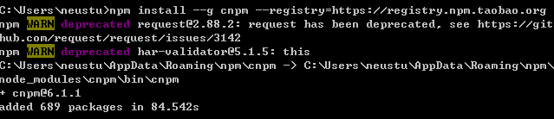

1. 找到新的盘符（非系统盘符），创建工作目录，工作目录名称尽量不要使用中文，譬如：vue-project,在该目录下安装cli



1. 通过cnpm完成cli脚手架的安装，命令如下：

*注意事项： 找到工作目录，老师的目录为d:/vue-project,在该目录下执行命令；

cnpm install -g @vue/cli

通过命令查看cli版本：

Vue –V

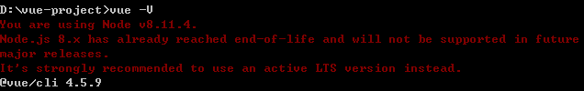

1. 安装打包器，参考命令如下：

cnpm install -g webpack

通过命令打开vue ui界面，如下：

vue ui

打开ui界面如下：



1. Hbuilderx下的框架（cli）搭建：

（5.1）在hbuilderx下也可以完成vue cli的框架工程创建，新建>项目>定义项目名称，选择vue2.6 cli>创建，生成的工程目录如下：

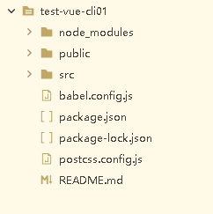

Node_modules : vue cli支持的组件都在该目录下；

Public ： 打包后存放的目录

Src : 用来完成代码定义的

Src/components : 用来存放组件的文件夹

App.vue :程序的入口

（5.2）通过vue的命令完成框架的执行

鼠标选择工程名>运行>运行到终端>npm run serve,会显示如下提示：

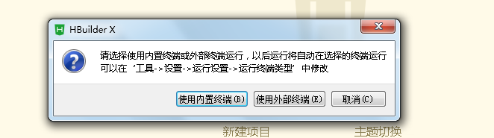

选择使用内置终端，弹出窗口如下：

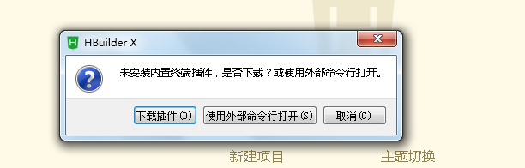

选择下载插件；

运行成功显示如下：



Local ：本地访问，注意事项：本地访问的端口为8080，与tomcat端口冲突，后期开发会去修改tomcat的端口号；

Network：基于ip地址的外部访问方式；

将local所描述的地址复制到浏览器进行访问，如下图：

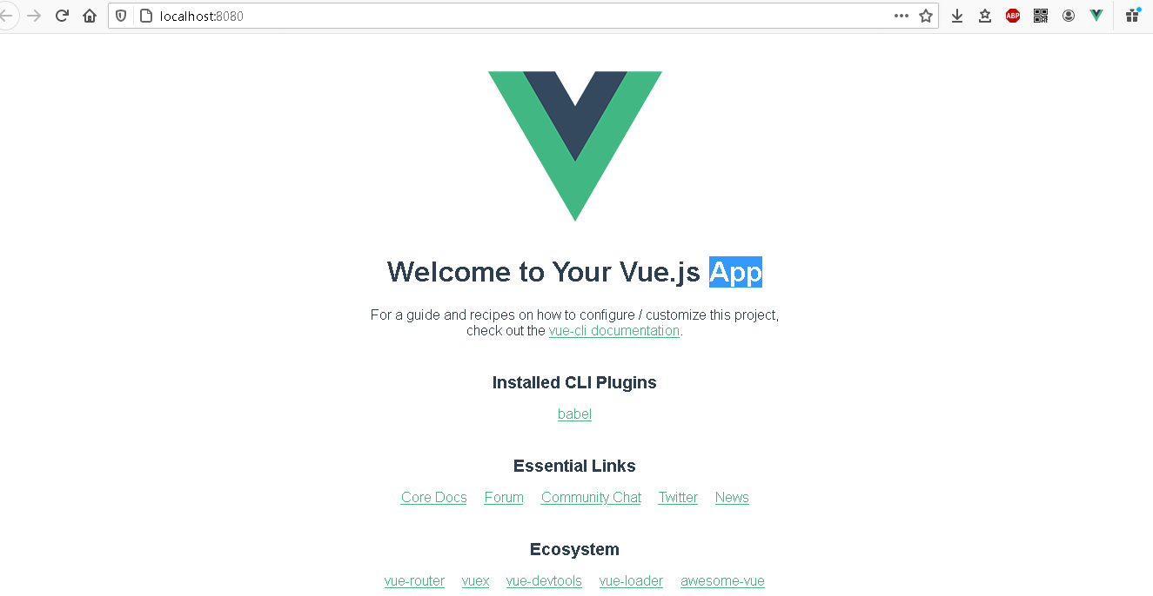

说明框架搭建成功；

App.vue – 程序的入口（整个vue cli框架的起始的执行文件），完成开发者定义的组件的引用，引用如下：



Import – 引入（等价于java中的导包import）；

语法格式： import 自定义的组件名称 from ‘文件夹下的具体文件’；

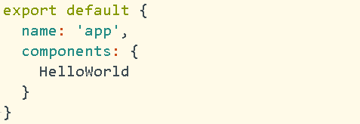

Export default – 完成组件的配置与使用

Name属性： 描述组件名称的引用

Components ： 完成自定义组件引用，大括号中的名称参照import后的自定义名称（要求完全一致）；

（5.3）路由（router）

作用：完成地址的分配（javaweb开发中可以帮助开发者完成web服务器的方法地址分配）；

1. 在src目录下自定义文件夹，名称为router，在文件夹下定义index.js文件，该文件负责完成组件管理、vue的引入、路由的注册；

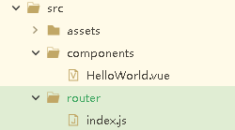

参考代码：

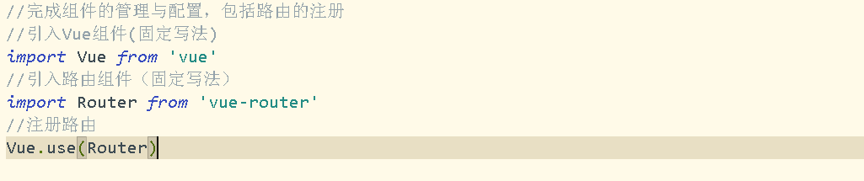



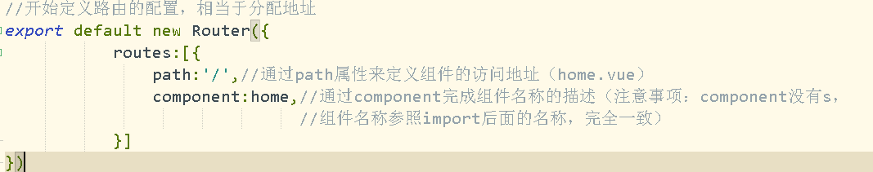

1. 找到components文件夹（目录），定义组件文件，组件的后缀名为.vue，在该目录下创建一个home.vue,如下图：

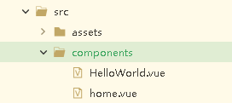

Home.vue页面标签如下：

Template – vue需要显示信息的模板标签，通常html相关的标记都定义在该标签中；

Script – 定义脚本语言

Style – 定义样式

参考代码：

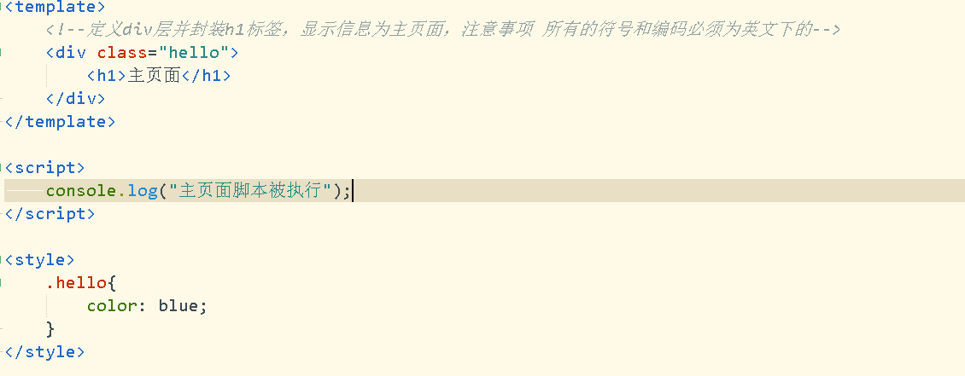

1. 在main.js中完成路由的引入

参考代码：

提示需要安装vue-router



结局方式:

找到当前工程的文件夹执行如下命令:

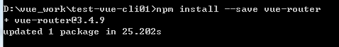

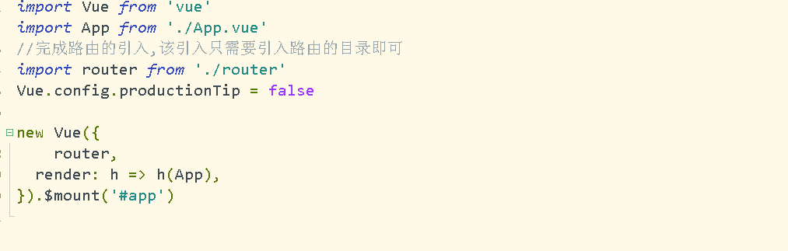

1. 修改App.vue

参考代码：

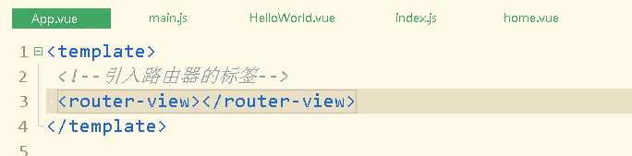

总结：搭建脚手架的配置流程

router目录的创建（开发者自定义的）,定义了index.js->在components目录下（该目录是工程提供的），自定义home.vue->src下的main.js非开发者定义，工程自带的文件->src下的App.vue工程自带的文件；